ACTIVIDAD DE APRENDIZAJE N. º 15

TITULO: Nuestra identidad cultural y Escribimos números hasta tres cifras mediante el uso del carboncillo

I. DATOS INFORMATIVOS:
CICLO | INTERMEDIO
GRADO | 3º
CEBA | “San Marcos”
SECCION | “UNICA”
FORMA DE ATENCIÓN | PRESENCIAL
DURACIÓN | Un DIA
DIRECTOR | Wilder Alindor Urbina Sanchez
DOCENTE | Victor Marino Lezama Arrelucea
FECHA | 09/10/2026

II. SITUACION SIGNIFICATIVA: En esta experiencia de aprendizaje propondremos situaciones en que enfrentarán a los estudiantes, a conocer la identidad cultural que es un conjunto de valores tradiciones, símbolos y creencias y modos de comportamientos de un grupo sociales, contamos anécdotas, bibliografías, conocemos organismos unicelulares y pluricelulares, reconocemos los números naturales hasta de seis cifras y problemas de dos operaciones, utiñlizando el uso del carboncillo su elaboración y uso en la clases.
III.PROPOSITO DE LA EXPERIENCIA DE APRENDIZAJE: Valoramos nuestra identidad cultural como un conjunto de valores, tradiciones, símbolos y creencias, reconocemos números naturales hasta seis cifras utilizando el carboncillo en la diferentes actividades de aprendizaje.

IV. SELECION DE COMPETENCIAS CAPACIDADES, DESEMPEÑOS, CONTENIDOS EVIDENCIAS Y ENFOQUES TRANSVERSALES.
A  R  E  A | PROPOSITOS:  COMPETENCIAS / CAPACIDADES. | DESEMPEÑOS | CONTENIDOS | EVIDENCIAS | INSTRUMENTOS DE EVALUCAON
D  P  C | 1.CONSTRUYE SU IDENTIDAD  1.1 Se valora así mismo | 1.1.1.-Expresa su valoración por pertenecer a una región con mucha culturalizad muy diversa. | Nuestra identidad cultural (pag.9). | 1.2.-Explicar los elementos de la identidad cultural. | Lista de cotejo.  Rubricas.
M  A  T. | 1.- RESUELVE PROBLEMAS DE CANTIDAD MEDIANTE EL USO CARBONCILLO  1.1 Traduce cantidades a expresiones numéricas  1.2 Comunica su comprensión sobre los números y las operaciones basado en la utilización del carboncillo en su vida diaria | 1.1.1. Expresa su comprensión del sistema de numeración decimal de los números naturales hasta de 6 cifras y sus equivalencias entre unidades, decenas, centenas, unidad de mil, decena de mil y centena de mil. Además el valor posicional de los números decimales hasta centésimos haciendo uso de diversas representaciones en lenguaje numérico, en situaciones diversas del contexto. | Escribimos números hasta de seis cifras (pag.26 y 27), utilizando el carboncillo con complemento al portafolio de aprendizaje. | 1.1.- Escribe números de seis cifras. | Lista de cotejo.

ENFOQUES TRANVERSALES | ACTITUDES- ACCCIONES OBSERVABLES
Enfoque de derechos | Intercambia ideas para construir juntos consenso sobre las normas de convivencia.  El docente y los estudiantes dialogan y reflexionan sobre la importancia de trabajar en equipo respetando las ideas o propuestas de los demás.  El docente y los estudiantes participan democráticamente en la elección de sus representantes en el municipio escolar.  El docente y estudiantes dialogan y reflexionan sobre la vulneración de los derechos frente a las agresiones que se suscitan en el aula.
Enfoque de igual de genero | No hacen distinciones discriminatorias entre varones y habilidades en el cuidado de los exmujeres al asumir responsorios y materiales educativos.

V. ORGANIZACIÓN DE LAS EXPERIENCIAS DE APRENDIZAJES.
MOMENTOS |  | ACTIVIDADES / ESTRATEGIAS DIDACTICAS | TIEMPO
I  N  I  C | MOTIVACION | El docente saluda y da la bienvenida a los estudiantes.  El docente presenta una lámina sobre la identidad cultural.  El docente pide a los estudiantes que abran las páginas del portafolio de la página 9 (DPC).  Se pide a los estudiantes que revisen las páginas 26-27 (MAT.)  El docente el carboncillo ya elaborado y le da la importacio del uso del dicho carboncillo | 10min.
I  O | SABERES PREVIOS | Se pregunta a los estudiantes ¿A quiénes ves? ¿Cómo son? ¿Qué hacen? ¿Cuántas personas conforman esta familia? ¿Cuántas son adultas? ¿Puedes ubicar los números en tablero posicional? ¿Tienes noción sobre los números naturales hasta la centena de millar? Todo esto se desarrolla mediante el uso del carboncillo. | 10min.
 | CONFLICTO COGNITIVO | Después que han respondido las preguntas, sobre la identidad cultural y respetamos opiniones de los compañeros y el docente.  Extraen lo más resaltante de lo observado y de lo leído. | 10min.
D  E  S  A. | CONSTRUCCION O PENSASMIENTO DE LA INFORMACION | Reconocen la identidad cultural de nuestra región.(paginas 9 del portafolio)  Porque es importante leer y escribir.  Lee e interpreta todo lo observado y respeta a cerca de las opiniones de sus compañeros.  Identificamos las características de nuestra identidad cultural de la región.  Identificamos la identidad cultural en nuestro círculo de aprendizaje y comunidad.  Los estudiantes reconocen la importancia de reconocer la ubicación de los números en el tablero posicional hasta centenas de millar y el valor de cada uno. Siempre dándole la importancia al uso del carboncillo | 40min.
C  I | APLICACIÓN A SITUACIONES NUEVAS | Todo lo aprendido lo ponemos en práctica para ir mejorando cada día nuestra condición de vida tanto en el aula, en el ambiente que habitamos, con la sociedad y familia que compartir. | 10min.
E  R | TRANSFERENCIA | Aplica todo lo aprendido a situaciones nuevas haciendo comparaciones con las siete áreas de trabajo, para ver como todo la cooperación se ve globalizado en todas y cada una de las áreas de nuestro currículo.  Trabajamos lo aprendido en nuestros portafolios y cuadernos A4 para tener mejor conocimiento.  E inculcamos a los demás a no ser indiferentes entre nuestra familia y sociedad. | 160min.
R  E | METACOGNICIÓN | ¿CÒMO APRENDÌ? Mediante juego de rolas y haciendo uso de las láminas acerca de nuestra identidad cultural de la región y respetamos las opiniones de nuestros compañeros, don que nos dio, Dios ha dado a cada ser humano.  ¿QUÈ APRENDI? A reconocer la forma como se debe valorar y respetar las opiniones de los compañeros de cada uno de ellos, además reconócenos los números naturales de seis cifras y reconocer palabras que nos va servir en nuestra vida cotidiana.  ¿QUÈ NECESITO APRENDER PARA MEJORAR MI CONOCIMIENTO? Necesito conocer más acerca de la identidad cultural , hacer un mejor uso de la lectura para comprender mejor todo lo que se lee en clase, así mismo dominar el reconocimiento de los números naturales de seis cifras con mayor facilidad, que desea una persona comunicativa para que integre mejor al grupo de compañeros, de nuestra habilidades y destreza en la elaboración de nuestra identidad cultural en nuestra región, al tema que está tratando y sin olvidar siempre de dar gracias a nuestro creador mediante la fe, una mejor comprensión de todo lo que leo, así como poner un poco más de atención a la explicación del docente facilitadora. Todo esto lo hacemos mediante el uso y la importancia del carboncillo que es en el uso personal, familiar y social. | 30min.

San Marcos, 09 de Octubre del 2026

…………………………………… ……..…………………………………
Prof. Wilder A. Urbina Chávez Prof. (a) Victor Marino Lezama Arrelucea
DIRECTOR DEL CEBA. DOCENTE

LISTA DE COTEJO

N° | RELACIÓN DE ESTUDIANTES | CRITERIOS DE EVALUACIÓN |  |  |  |  |  |  |  | OBSERVACIONES
 | RELACIÓN DE ESTUDIANTES | -Identifica las características personales que hacen valioso al ser humano |  | -- Expresa oralmente las palabras sencillas en inglés más utilizadas en su vida cotidiana. |  |  | -Identifica la etapa de su vida en la que se encuentra-
 |  | SI | NO | SI | NO | SI |  | NO
1
2
3
4
5
6
7
8
9

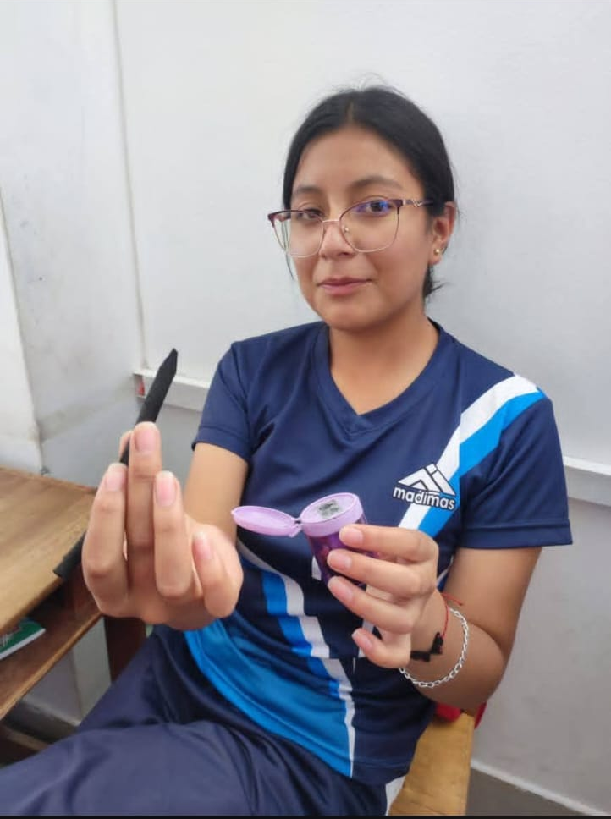
Evidencia:
